01文件准备
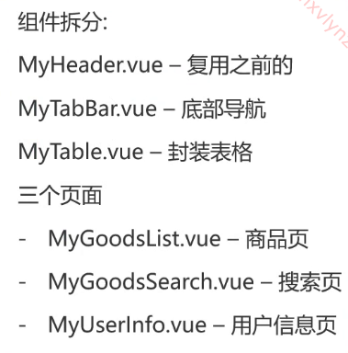
02插件准备工作
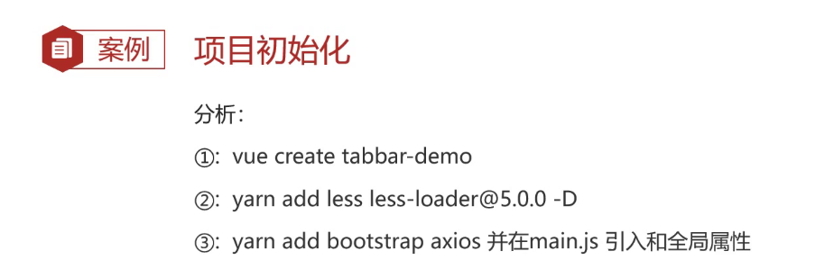
03.header直接复用组件
04.底部
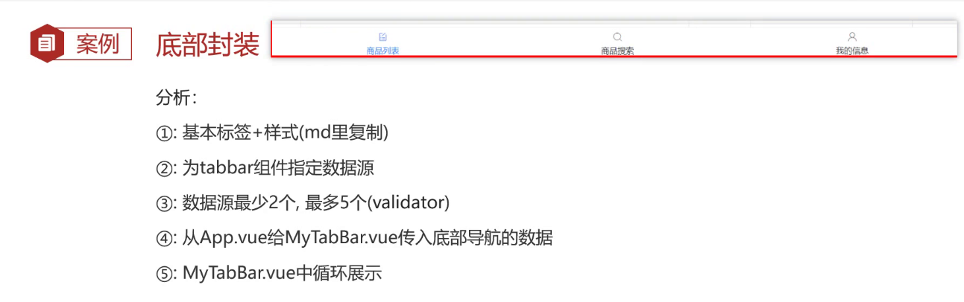
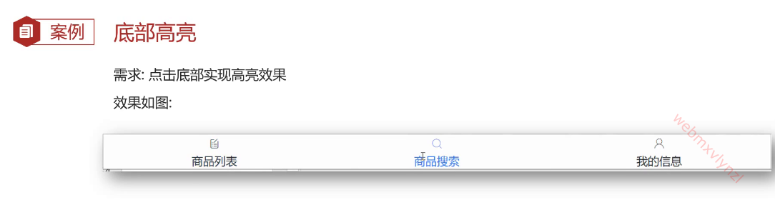
请求数据
